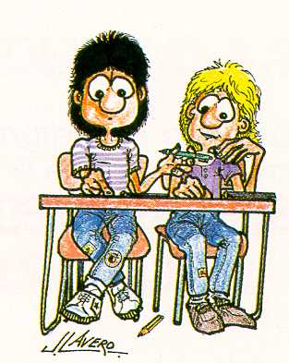

Vocabulary Unit 6: School life
WORDS RELATED TO SCHOOL LIFE
Bully | - Cani
Bullying | - Acoso escolar
High school | - Escuela de secundaria (American)
School principals | - Directores
Marks | - Notas
Cheated | - Los que copian (American)
Mixed school | - Escuela mixta
Primary school | - Escuela primaria
Private school | - Escuela privada
School holidays | - Vacaciones escolares
School rule | - Reglas escolares
School subjects | - Asignaturas del colegio
School uniform | - Uniforme escolar
Secondary school | - Escuela secundaria
Single-sex school | - Colegio de un solo sexo
State school | - Colegio público
School leaving age | - Edad para dejar el colegio
Boarding school | - Internado
Private lessons | - Clases particulares
Essay | - Redacción

REGULAR VERBS RELATED TO SCHOOL LIFE
Bully (ied) | - Acosar
Expel (led) | - Expulsar
Avoid (ed) | - Evitar
Confront(ed) | - Enfrentarse a
Apologize (d) | - Disculparse
Ban(ned) | - Prohibir
Allow(ed) | - Permitir/dejar
Play(ed) truant | - Hacer la rata
Fail(ed) an exam | - Suspender un examen
Suspend(ed) | - Suspender una asignatura
Revise for an exam | - Repasar para un examen el día de antes
Cheat(ed) in exams | - Copiar en los exámenes
Copy(ied) a friend’s work | - Copiar el trabajo de un compañero
Improve (d) | - Mejorar

IRREGULAR VERBS
Make (made/made) friends | - Hacer amigos
Do (did/done) my, your..homerworks | - Hacer las tareas
Be (was/were) quiet | - Estarse quieto
Pay(paid/paid) attention | - Atender
Be(was/were) absent minded | - Estar distraído
Leave(left/left) school | - Acabar el colegio
Get(got/got) a qualification | - Sacarse un título
Forbid(forbade/forbidden) | - Prohibir
Be(was/were) successful | - Tener éxito
Wear(wore/wearn) a uniform | - LLevar uniforme

EXPRESSIONS RELATED TO SCHOOL LIFE
Not bad | - No está mal
Well done | - Bien hecho
Very well | - Muy bien
It´s common | - Es normal
The culture of cheating | - La costumbre de copiar
Beating the cheat | - Luchar contra los que copian
Cheaters never win, and winners never cheat | - Los que copian nunca ganan, y los que ganan, nunca copian
Score

50-51 10
4849 9,5
47-46 9
45-46 8,5
43-44 8
41-42 7,5
39-40 7
37-38 6,5
35-36 6
33-34 5,5
30-32 5
25-29 4,5
20-24 4
18-19 3,5
16-17 3
14-15 2,5
12-13 2
10-11 1,5
8-9 1
5-7 0,5
0-4 0

